

EPITECH Innovative Project

PLD

{d.sprint.name}

{d.sprint.displayTimePeriod}



ChromaCase

Promo {d.doc.promo}

Dans le cadre de son parcours pédagogique, Epitech, école supérieure de développement informatique, propose à ses étudiant.e.s de réaliser un EIP: Epitech Innovative Project. Celui-ci peut se résumer à la réalisation d’un projet innovant sur trois ans. L’EIP présenté dans ce document est celui du groupe ChromaCase: la volonté est de faciliter l’apprentissage du piano en ciblant les principales raisons d'échec dans ce domaine : la perte de motivation et le manque d’accessibilité. Pour cela, le groupe compte utiliser notamment l’intelligence artificielle. Comme dans chaque projet dans le domaine de l’innovation, des réflexions autours des utilisateurs visées, des scénarios d’utilisations et des potentielles fonctionnalités ont été réalisées.

Ainsi, des documents, tels que les PLD, sont rédigés pour planifier des tâches et organiser leur réalisation.

Description du document

Titre | {d.doc.title}
Objet | {d.doc.object}
Auteur | {d.doc.author}
Responsable | {d.doc.manager}
Email | {d.doc.email}
Mots-clés | {d.doc.keywords}
Promotion | {d.doc.promo}
Date de mise à jour | {d.doc.ver[i=-1].date}
Version du modèle | {d.doc.ver[i=-1].num}

Tableau des révisions

Date | Version | Auteur | Sections | Commentaires
{d.doc.ver[i].date} | {d.doc.ver[i].num} | {d.doc.ver[i].author} | {d.doc.ver[i].section} | {d.doc.ver[i].comment}
{d.doc.ver[i+1].date}

Table des matières
1. Rappel de l'EIP 5
a. Qu'est-ce qu'un EIP et Epitech 5
b. Sujet de notre EIP 5
2. Bilan du sprint précédent 7
3. Schéma fonctionnel du projet 8
4. Carte des livrables du sprint 9
5. Stories du sprint 10
6. Plan Beta 12
7. Rapport d'avancement 13

Rappel de l'EIP

a. Qu'est-ce qu'un EIP et Epitech

Epitech est une école d’informatique présente en Europe.

Elle forme des experts via sa pédagogie par projet.

Les EIP ou Epitech Innovative Projects sont une expérience entrepreneuriale de trois ans en fin d’étude à partir de la troisième année. Le but de ce projet est de nous faire découvrir tout le processus de création d’entreprise, idéation, recherche de business model, de partenaire et développer notre solution en vue d’un lancement en 2024.

b. Sujet de notre EIP

Notre EIP (Chromacase) est un projet ayant pour but d’accompagner et faire progresser plus rapidement les débutants aux pianos via une intelligence artificielle. On va proposer une application Android et iOS qui offre un catalogue de musique et d’exercices de pianos. L’application recommandera des exercices ou musiques associées aux lacunes détectées par l’intelligence artificielle. Concrètement, un débutant au piano qui est moins bon sur sa main gauche se verra suggérer des exercices pour la main gauche.

De plus, notre solution sera utilisable avec une barre de LED optionnelle qui permet de jouer un morceau sans connaitre la partition pour améliorer la mémoire musculaire Cette barre s’adapte à tous les types de pianos.

2. Bilan du sprint précédent

{d.lastSprintSummary}

3. Schéma fonctionnel du projet
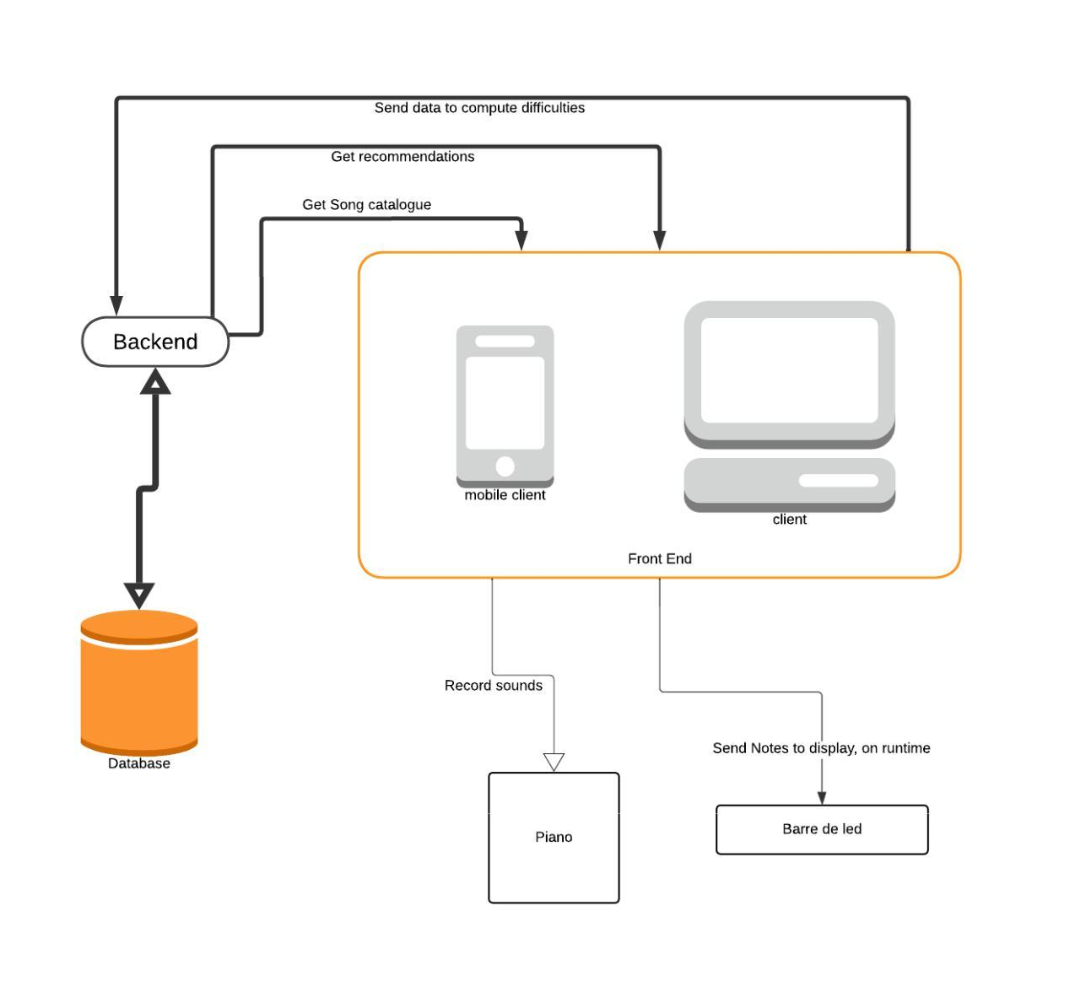

4. Carte des livrables du sprint
Légende :
____: Terminé

Total sprint : {d.sprintCharge} J/H

{d.projects[i].name} {d.projects[i].charge} J/H

{d.projects[i].tasks[i].num} – {d.projects[i].tasks[i].name} | {d.projects[i].tasks[i].charge} J/H
{d.projects[i].tasks[i].stories[i].done:ifEQ(false):showBegin}{d.projects[i].tasks[i].stories[i].num} {d.projects[i].tasks[i].stories[i].name}{d.projects[i].tasks[i].stories[i].done:showEnd}{d.projects[i].tasks[i].stories[i].done:ifEQ(true):showBegin}{d.projects[i].tasks[i].stories[i].num} {d.projects[i].tasks[i].stories[i].name}{d.projects[i].tasks[i].stories[i].done:showEnd} | {d.projects[i].tasks[i].stories[i].charge} J/H
{d.projects[i].tasks[i].stories[i+1].num}

{d.projects[i].tasks[i+1].num}

{d.projects[i+1].name}

5. Stories du sprint
{d.stories[i].done:ifEQ(false):showBegin}
{d.stories[i].num} {d.stories[i].name}
En tant que | Je veux
{d.stories[i].actor} | {d.stories[i].need}
Description :

{d.stories[i].description[i].line}
{d.stories[i].description[i+1].line}
Definitions of Done :

{d.stories[i].dod[i].line}
{d.stories[i].dod[i+1].line}
Charge estimée | {d.stories[i].charge} J/H
Personnes assignées | {d.stories[i].assignees}
{d.stories[i].done:showEnd}{d.stories[i].done:ifEQ(true):showBegin}
{d.stories[i].num} {d.stories[i].name}
En tant que | Je veux
{d.stories[i].actor} | {d.stories[i].need}
Description :

{d.stories[i].description[i].line}
{d.stories[i].description[i+1].line}
Definitions of Done :

{d.stories[i].dod[i].line}
{d.stories[i].dod[i+1].line}
Charge estimée | {d.stories[i].charge} J/H
Personnes assignées | {d.stories[i].assignees}
{d.stories[i].done:showEnd}
{d.stories[i+1].done}

6. Plan Beta
- Compte utilisateur
  - Connexion
  - Déconnexion
  - Paramètres
  - Profil utilisateur
- Possiblité de jouer en tant que visiteur
- Écrans
  - Page de preview play (LobbySong)
    - Permet de voir son meilleur score sur la chanson
    - Permet de voir son dernier score sur la chanson
  - Page principale
    - Proposition de musiques
    - Musiques dernièrement recherchées
    - Musiques dernièrement jouées
- Réglages
  - Thème
  - Langue
  - Niveau de difficulté souhaité (débutant, intermédiaire, confirmé)
  - Changement de mot de passe
  - Changement d’email
- Système de recherche
  - Rechercher une musique par n’importe quelle combinaison de : artiste, titre, album, catégorie
- Web
  - Pouvoir utiliser un piano pour jouer avec le visualisateur de partition
  - Afficher la partition et quelle touche jouer en particulier
  - Mettre play/pause sur la partition en cours de jeu
  - En temps réel afficher un retour sur ce que l’utilisateur à joué
  - Le système de retour est intégré dans la partition affichée à l’utilisateur et est composé de labels tels que (mais non limités) : parfait, bien joué, OK, trop lent, raté
  - Noter le joueur sur l’entierté de sa performance effectuée sur la partition qu’il vient de jouer
  - Page de récapitulatif qui permet d’indique rla performance du joueur sur la musique qu’il vient de jouer
    - Nombre de bonnes notes
    - Nombre de bonnes notes continues
    - Précision

7. Rapport d'avancement

Avancement global de ce rendez vous
Avancement individuel | Travail (liste des tâches détaillées finies ou en cours)
{d.progressReport.members[i].name}  J/H effectués : {d.progressReport.members[i].chargeDone}  Total J/H : {d.progressReport.members[i].chargeTotal} | {d.progressReport.members[i].tasks[i].done:ifEQ(true):showBegin} ✓ {d.progressReport.members[i].tasks[i].name}{d.progressReport.members[i].tasks[i].done:showEnd}{d.progressReport.members[i].tasks[i].done:ifEQ(false):showBegin} – {d.progressReport.members[i].tasks[i].name}{d.progressReport.members[i].tasks[i].done:showEnd}  {d.progressReport.members[i].tasks[i+1].done}
{d.progressReport.members[i+1].name}

